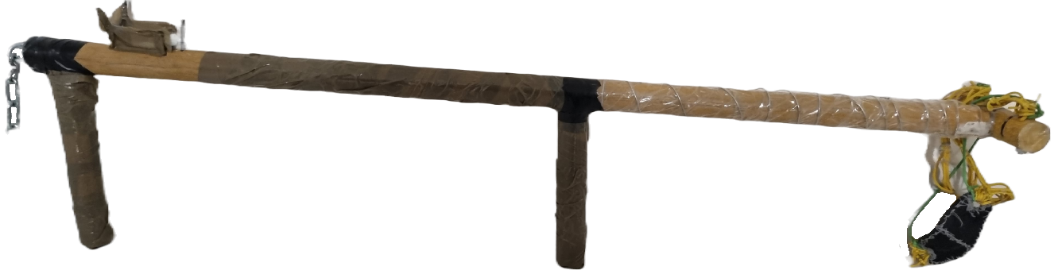
Balestra per softair:
Con questo fantastico giocattolo, si perché si tratta pur sempre di un giocattolo che può essere utilizzato per il tiro al bersaglio con pallini di gomma per evitare incidenti, è stato costruito con una semplicissima mazza, un piccolo cilindro di legno a forma di “T” all’estremità e due dadi esagonali e bulloni per fare il corpo della “fionda”, la balestra funziona facendo tirare gli elastici (molle comuni) in maniera da perfezionare di molto la mira e allineare il tutto, comprende due cilindri sotto che fanno da calcio dando un’aria più minacciosa e accattivante, un grilletto molto particolare che rende molto difficile l’inceppamento, si tratta di una semplicissima linguetta di ferro a forma di cunetta che fa alzare la parte in cuoio della fionda che contiene il pallino, in questa maniera non solo è difficile l’inceppamento, ma il meccanismo è anche molto più semplice da costruire e anche da riparare, in caso di inceppamento bisogna solo alzare la parte in cuoio con le dita, la parte in cuoio è tenuta ferma da due perni fatti con due chiodi a forma di “| |”, il pallino crea il rigonfiamento necessario per bloccare il meccanismo di lancio e sbloccarlo solo con l’interazione del giocatore. Contiene anche un gancio alla quale è possibile attaccare una catena e fissare con un lucchetto la “balestra a fionda”, si tratta si di un giocattolo, ma è pur sempre rischioso e se non usato con cura rischia di causare lesioni, per tanto se non lo si usa o lo si vuole usare solo per il tiro a segno utile meglio tenerlo attaccato e lontano soprattutto dalla portata dei bambini, esistono infatti alcune categorie di giocattoli non adatti minori di tale età, quindi è sconsigliato l’utilizzo ai minori di 16 anni, se invece si aggiungono ulteriori molle per incrementarne la potenza è meglio evitare l’utilizzo ai minori di 18 anni. Questa balestra è stata anche costruita a mano per permettere al giocatore di personalizzare la sua “arma” da airsoft e garantire un’esperienza migliore per il gioco.
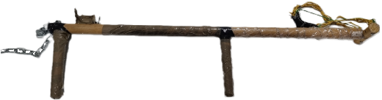

Ecco come è stata fissata nella recinzione in una simulazione di War Softair:

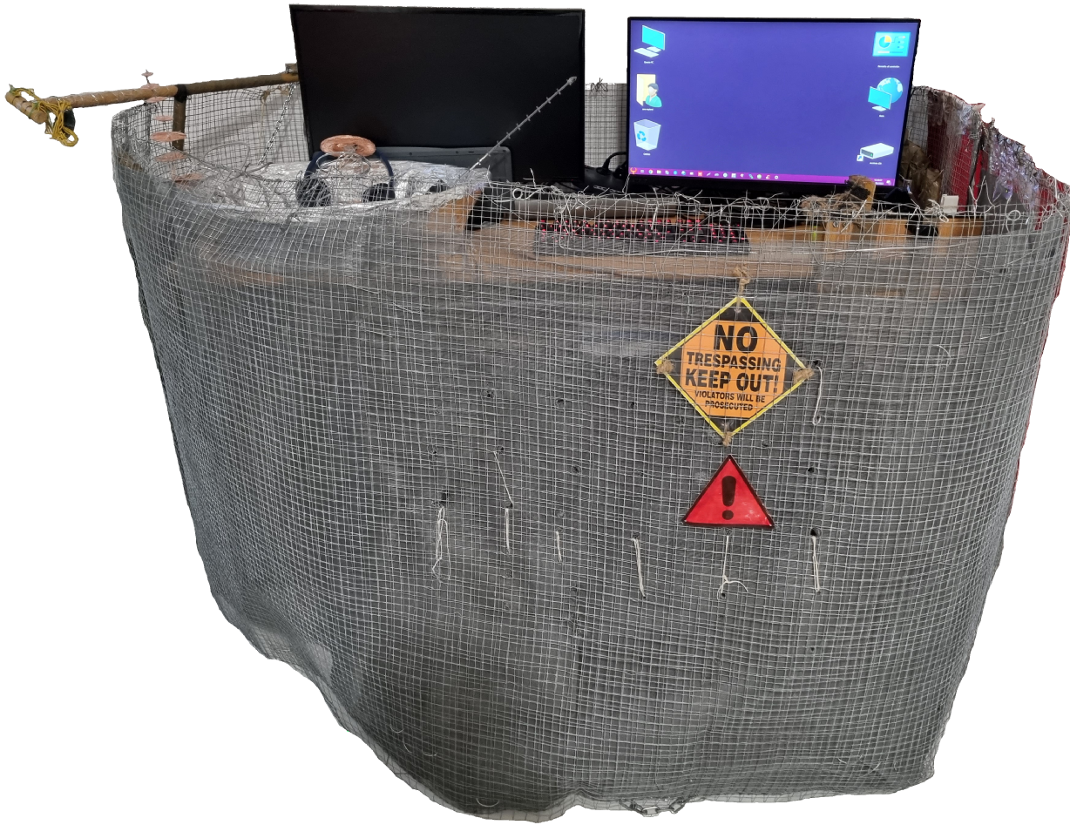
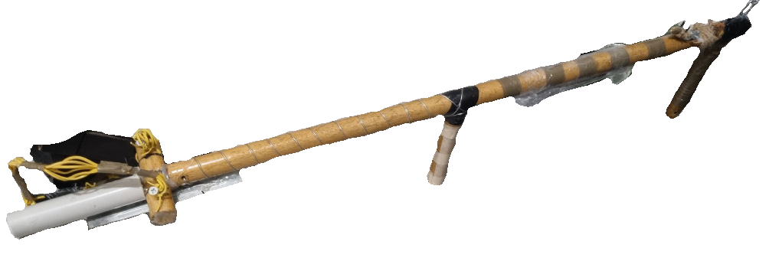
Balestra customizzata (aggiornata):

Alla fine è stata moddata anche la balestra con aggiunta di tacca di mira, mirino, cambio al modulo che fa da grilletto da sopra, modifica al calcio , aggiunta una sostanza chimica per renderla resistente alle intemperie e agli urti, aggiunto un binario con un tubo che permette l’utilizzo di un puntatore laser o una torcia, un sistema di allarme. Aggiunto un involucro che fa da caricatore per i pallini. Ovviamente è dotato anche di un gancio dietro per bloccarlo, attaccarlo con una catena a un posto per evitare il furto o l’uso improprio dello strumento.

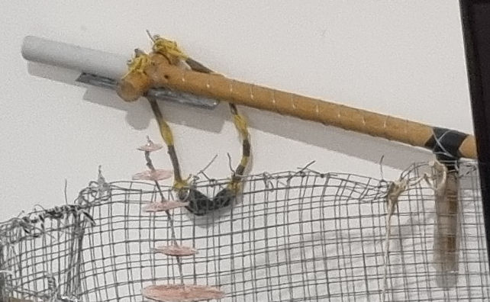
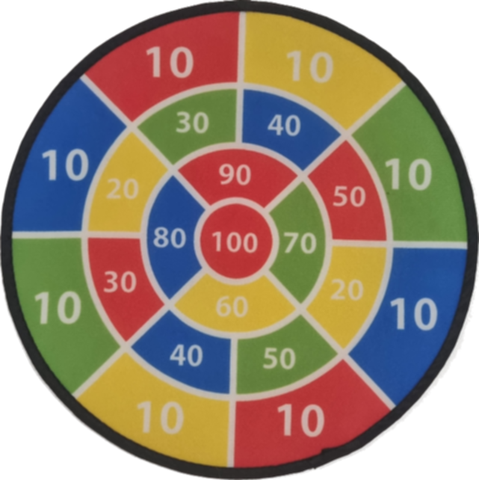

Ovviamente bisogna ricordare che questo oggetto in questione è solo un giocattolo avendo una limitatissima capacità con potenziale offensivo rilevabile atto a essere assegnato a un’arma vera e propria, l’utilizzo è finalizzato esclusivamente al tiro al bersaglio per allenare la vista.

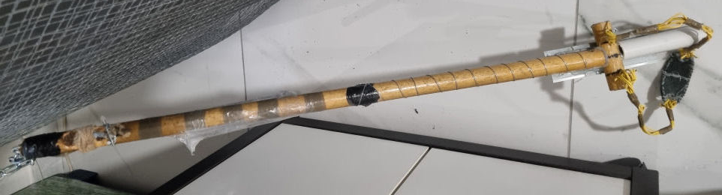
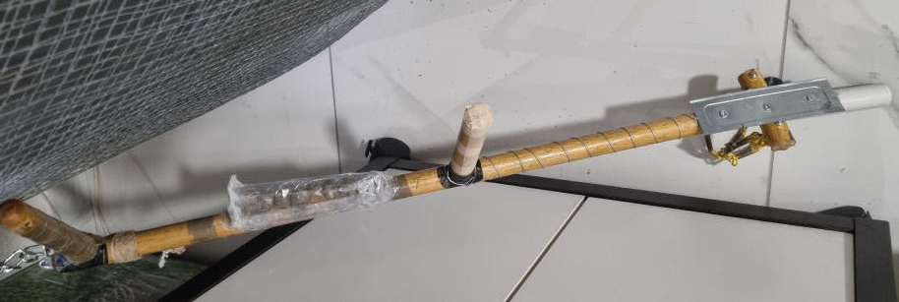

[Ultimo modello] Introduzione:
Nel campo del softair, un tipo di gioco simile al paintball ma con l'uso di pallini plastici, la fionda di nuova generazione che sta suscitando un notevole interesse è la "softair crossbow" (SCB). Questa fionda, simile a una balestra, è stata progettata con caratteristiche esclusive che la rendono ideale per il softair. In questo rapporto, descriveremo in dettaglio la sua struttura e le sue caratteristiche tecniche, illustrando il funzionamento di questa fionda in modo accurato.
Meccanismo di lancio:
La SCB è equipaggiata con un grilletto costruito utilizzando un pezzo di ferro tagliato con un foro al centro, attraverso il quale passa un perno. Questo perno passa attraverso una gola scavata nel legno, che al suo interno ospita la parte meccanica del grilletto. Quando il grilletto è premuto, il meccanismo del grilletto va a sbattere contro una serie di chiodi piegati, che una volta premuti vengono sollevati dall'estremità della fionda liberando il meccanismo di lancio.
Ponticello:
La SCB è provvista di un ponticello realizzato mediante l'uso di grandi viti ricoperte di guaina termorestringente. Questo ponticello ha la funzione di impedire l'allancamento accidentale del pallino.
Gancio di molla:
All'estremità della SCB è presente un gancio di molla, costituito da due blocchi di legno di cui uno è attaccato alla fionda e l'altro alla molla di ritorno collegata al grilletto. Questa molla di ritorno è collegata al grilletto e ha la funzione di rendere il meccanismo difficile da attivare accidentalmente.
Tacca di mira:
La SCB è provvista di una tacca di mira realizzata mediante l'uso di dei chiodi. Questi stessi chiodi vengono utilizzati per tenere il cuscinetto della fionda.
Perone:
Nella parte alta della SCB, è presente un perno per aiutare l'aggancio di possibili accessori quali puntatori laser, torce eccetera.
Calcio base:
La SCB ha un secondo calcio oltre al primo molto base, realizzato con legno, cotone, cianoacrilato e colla a caldo.
Caricatore:
Nel mezzo della SCB, è presente un caricatore, realizzato con un tubo in PVC alla quale all'uscita è stato applicato un tappino con attrito, legato con del ferro filato in grado di direzionare l'inclinazione del tappino per permettere in maniera corretta la fuoriuscita dei pallini.
Conclusioni:
La fionda "softair crossbow" (SCB) presenta una struttura tecnica avanzata che la rende ideale per il softair. La sua similitudine con la balestra permette un'accuratezza elevata delle palline, che combinata alle caratteristiche esclusive della sua struttura, rende la SCB una fionda di nuova generazione ideale per chi pratica questo tipo di gioco.
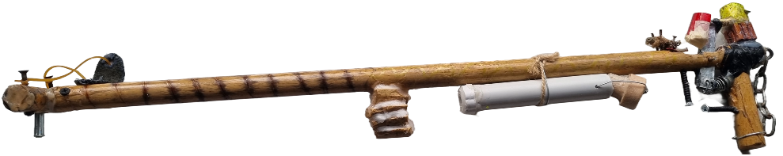
Il Softair, noto anche come airsoft, è un'attività ludico-sportiva che simula operazioni militari mediante l'utilizzo di repliche di armi da fuoco che sparano pallini di plastica. Di seguito, fornisco un riassunto tecnico e dettagliato riguardante il Softair:
- Repliche delle armi:
  - Le repliche utilizzate nel Softair sono modelli fedeli di armi da fuoco reali, costruite principalmente in plastica o metallo.
  - Esistono diverse categorie di repliche, tra cui AEG (Automatic Electric Gun), GBB (Gas Blowback), NBB (Non-Blowback), e Springer (a molla).
  - Le repliche possono essere alimentate da batterie, gas compresso o funzionare a molla.
- Munizioni:
  - I proiettili utilizzati, chiamati "pallini" o "BBs", sono piccole sfere di plastica generalmente con un diametro di 6 mm.
  - Esistono vari pesi di pallini, influenzando la gittata e la precisione del tiro.
- Indumenti protettivi:
  - I giocatori indossano abbigliamento e attrezzature protettive, come giubbotti antiproiettile, maschere facciali, guanti e abbigliamento mimetico.
  - L'uso di occhiali protettivi è obbligatorio per proteggere gli occhi dai pallini.
- Regole e scenari di gioco:
  - Le partite si svolgono su campi appositamente allestiti con diversi scenari, che possono includere simulazioni di combattimenti urbani, catture di bandiere, o missioni specifiche.
  - Le regole possono variare, ma spesso includono limiti di potenza delle repliche, distanze minime di sparo e regole per eliminare i giocatori colpiti.
- Organizzazione e federazioni:
  - Esistono associazioni e federazioni internazionali che regolamentano il Softair, stabilendo standard di sicurezza e normative per le attrezzature e le competizioni.
  - Gli eventi possono essere organizzati a livello amatoriale o professionale, con tornei nazionali e internazionali.
- Manutenzione delle repliche:
  - Gli appassionati di Softair dedicano tempo alla manutenzione delle loro repliche, inclusa la pulizia e la lubrificazione per garantirne il corretto funzionamento.
- Etica e rispetto:
  - Il Softair enfatizza l'etica di gioco e il rispetto tra i giocatori. La lealtà e l'onestà sono valori fondamentali nel mantenere un ambiente di gioco positivo.
Il Softair, se praticato in conformità con le regole e le normative stabilite, offre un'esperienza di gioco tattica e stimolante, che promuove la collaborazione, la strategia e la disciplina.
